Title:**测试用例-管理个人信息用例**

**Created by: jwh**

**Date:2019-04-30**

|  |  |  |
| --- | --- | --- |
| **Modified By** | **Date** | **Comments** |
|  |  |  |
|  |  |  |

# Story

**AS A** 测试人员

**I WANT** 登录用例

**SO THAT** 登录功能实现.

## IntroDduction

# Business rules

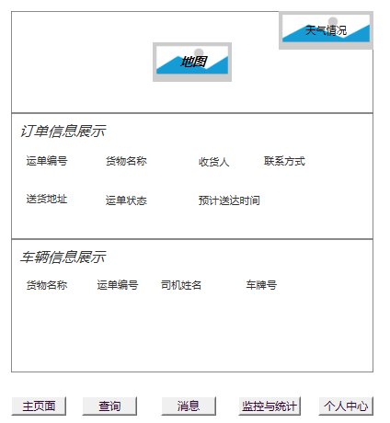

**图一 主界面**

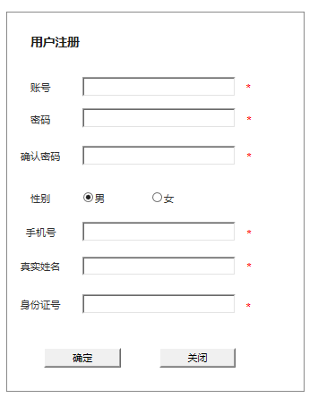

**图二 注册界面**

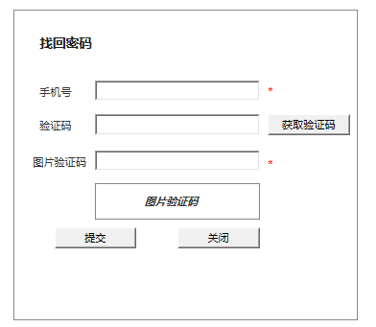

**图三 找回密码界面**

**一．登录界面**

**1） 界面详见mockup**

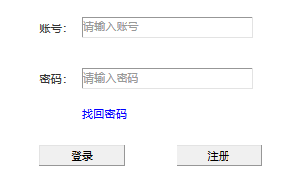

**图四 登录界面**

1. **逻辑条件**
2. 打开App会最先看到图四界面
3. 账号和密码输入框都有默认的提示文字，如图四所示，当获得焦点的时候文字会自动移 ，再次失去焦点且输入框中无信息时，提示信息还会出现。
4. 当输入的账号和密码都正确的时候，点击登录，会跳到图一所示的主界面
5. 如果输入的密码和账号不正确，会在合适的位置提示输入的账号或者密码有误请重新 输入。
6. 如果是首次使用，则可以通过点击注册按钮跳到图二所示的注册界面，来进行新用 户注册操作
7. 如果忘记密码，可以通过点击密码框下方的找回密码跳转到图三所示的找回密码界面。

**二．日志数据**

日志用于记录用户的操作记录，将用户的操作记录存储于数据库。